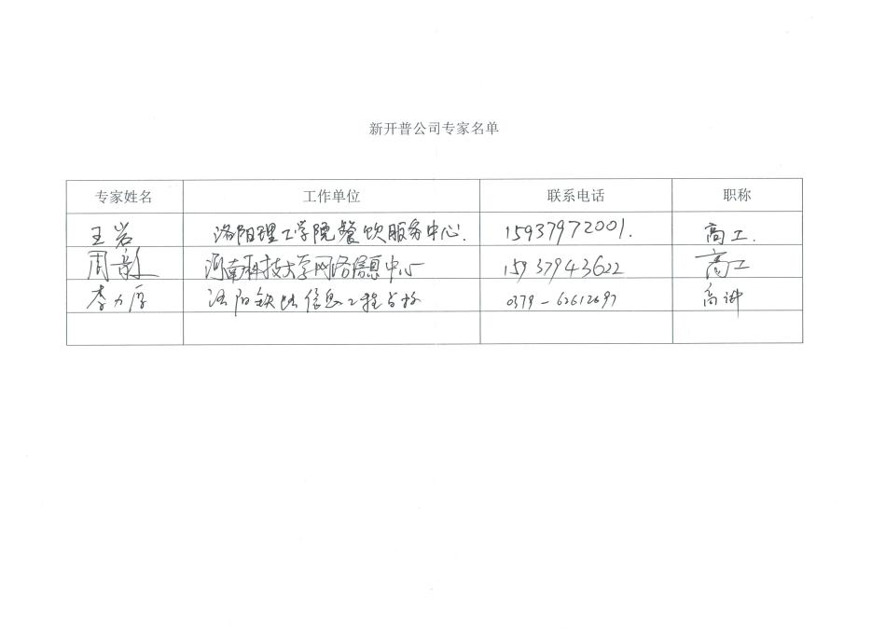
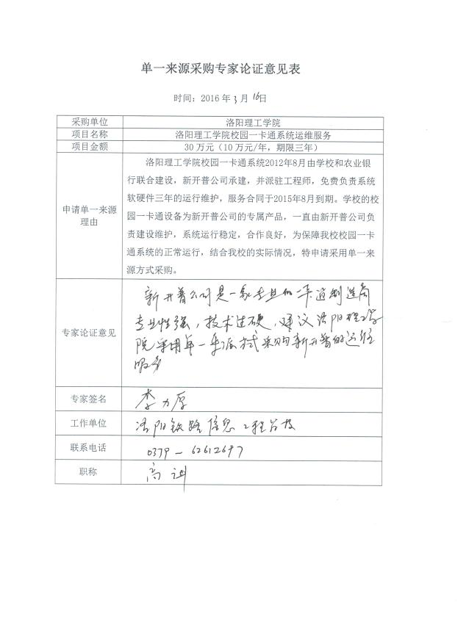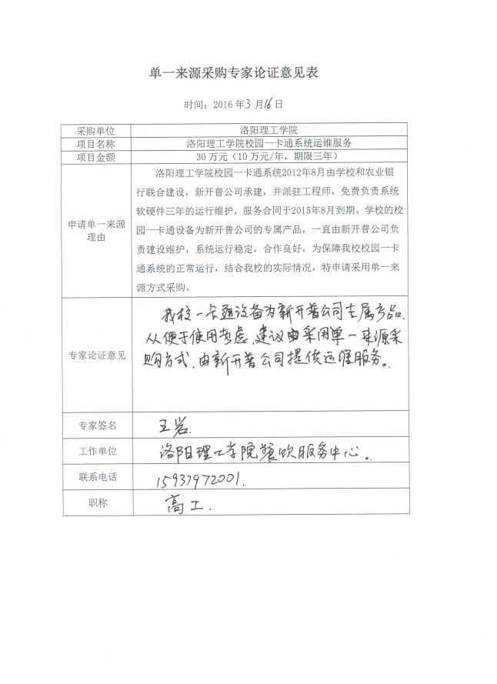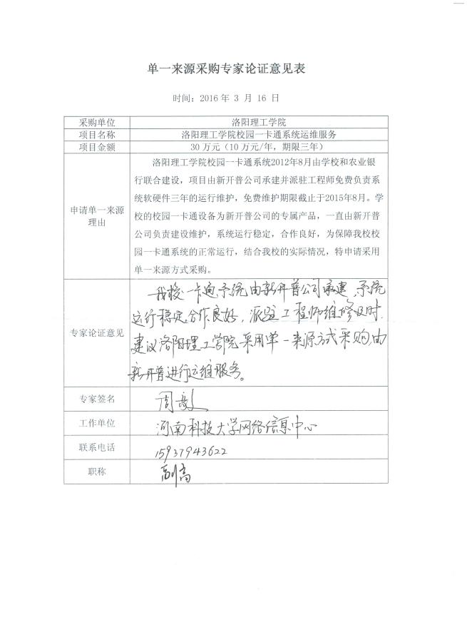
一卡通硬件运维服务内容
服务代码 | 服务对象 | 服务项目 | 服务内容 | 响应时间 | 服务频率
1 | 服务器 | 一卡通专用服务器 | 1、服务器指示灯工作状态 | 7*24 | 每天
1 | 服务器 | 一卡通专用服务器 | 2、硬盘指示灯工作状态 | 7*24 | 每天
1 | 服务器 | 一卡通专用服务器 | 3、CPU内存负载情况 | 7*24 | 每天
1 | 服务器 | 一卡通专用服务器 | 4、语音卡工作状态 | 7*24 | 每天
1 | 服务器 | 一卡通专用服务器 | 5、查看服务器监控日志 | 7*24 | 每天
1 | 服务器 | 一卡通专用服务器 | 6、硬盘使用率 | 7*24 | 每天
2 | 数据网关 | 采集服务器 | 1、指示灯状态、端口状态、通讯状态 | 5*24 | 每天
2 | 数据网关 | 采集服务器 | 2、检查交换机机身工作使用情况 | 5*24 | 每天
2 | 数据网关 | 采集服务器 | 3、数据网关故障定位 | 5*24 | 每天
2 | 数据网关 | 采集服务器 | 4、数据网关备件更换 | 5*24 | 每天
2 | 数据网关 | 采集服务器 | 5、数据网关中断、连通网络连接 | 5*24 | 每天
2 | 数据网关 | 采集服务器 | 6、更改、恢复数据网关配置 | 5*24 | 每天
2 | 数据网关 | 采集服务器 | 7、485网卡通讯故障恢复 | 5*24 | 每天
2 | 数据网关 | 采集服务器 | 8、采集软件的故障修复 | 5*24 | 每天
2 | 数据网关 | 采集服务器 | 9、数据网关硬件、软件升级 | 5*24 | 按需
3 | 金融支付终端设备（含餐饮pos、澡堂开水房水控、圈存机、领款机） | 餐饮pos | 1、终端设备工作状态情况 | 5*24 | 每天
3 | 金融支付终端设备（含餐饮pos、澡堂开水房水控、圈存机、领款机） | 餐饮pos | 2、终端设备联网指示灯 | 5*24 | 每天
3 | 金融支付终端设备（含餐饮pos、澡堂开水房水控、圈存机、领款机） | 餐饮pos | 3、终端设备电源工作状态指示灯 | 5*24 | 每天
3 | 金融支付终端设备（含餐饮pos、澡堂开水房水控、圈存机、领款机） | 餐饮pos | 4、后台日志判定问题根源 | 5*24 | 每周
3 | 金融支付终端设备（含餐饮pos、澡堂开水房水控、圈存机、领款机） | 餐饮pos | 5、处理终端屏幕显示问题 | 5*8 | 每天
3 | 金融支付终端设备（含餐饮pos、澡堂开水房水控、圈存机、领款机） | 餐饮pos | 6、处理不联网数据不上传问题 | 5*8 | 每天
3 | 金融支付终端设备（含餐饮pos、澡堂开水房水控、圈存机、领款机） | 餐饮pos | 7、处理按键损坏或无法使用问题 | 5*8 | 每天
3 | 金融支付终端设备（含餐饮pos、澡堂开水房水控、圈存机、领款机） | 餐饮pos | 8、处理读写卡问题 | 5*8 | 每天
3 | 金融支付终端设备（含餐饮pos、澡堂开水房水控、圈存机、领款机） | 餐饮pos | 9、处理黑名单存储功能 | 5*8 | 每天
3 | 金融支付终端设备（含餐饮pos、澡堂开水房水控、圈存机、领款机） | 餐饮pos | 10、处理无法开机问题 | 5*8 | 每天
3 | 金融支付终端设备（含餐饮pos、澡堂开水房水控、圈存机、领款机） | 餐饮pos | 11、处理hard-err问题 | 5*8 | 每天
3 | 金融支付终端设备（含餐饮pos、澡堂开水房水控、圈存机、领款机） | 餐饮pos | 12、处理线路短路问题 | 5*8 | 每天
3 | 金融支付终端设备（含餐饮pos、澡堂开水房水控、圈存机、领款机） | 水控器 | 1、处理刷卡无法出水问题 | 5*8 | 每天
3 | 金融支付终端设备（含餐饮pos、澡堂开水房水控、圈存机、领款机） | 水控器 | 2、处理电动阀漏水问题 | 5*8 | 每天
3 | 金融支付终端设备（含餐饮pos、澡堂开水房水控、圈存机、领款机） | 水控器 | 3、处理水控器黑屏问题 | 5*8 | 每天
3 | 金融支付终端设备（含餐饮pos、澡堂开水房水控、圈存机、领款机） | 水控器 | 4、处理不联网数据不上传问题 | 5*8 | 每天
3 | 金融支付终端设备（含餐饮pos、澡堂开水房水控、圈存机、领款机） | 水控器 | 5、处理线路短路问题 | 5*8 | 每天
3 | 金融支付终端设备（含餐饮pos、澡堂开水房水控、圈存机、领款机） | 水控器 | 6、处理psam卡松动问题 | 5*8 | 每天
3 | 金融支付终端设备（含餐饮pos、澡堂开水房水控、圈存机、领款机） | 水控器 | 7、处理水控器死机问题 | 5*8 | 每天
3 | 金融支付终端设备（含餐饮pos、澡堂开水房水控、圈存机、领款机） | 圈存机 | 1、处理圈存机触摸不灵问题 | 7*24 | 每天
3 | 金融支付终端设备（含餐饮pos、澡堂开水房水控、圈存机、领款机） | 圈存机 | 2、处理圈存机银行网络不通问题 | 7*24 | 每天
3 | 金融支付终端设备（含餐饮pos、澡堂开水房水控、圈存机、领款机） | 圈存机 | 3、处理圈存机无法连接前置机问题 | 7*24 | 每天
3 | 金融支付终端设备（含餐饮pos、澡堂开水房水控、圈存机、领款机） | 圈存机 | 4、处理圈存机黑屏问题 | 7*24 | 每天
3 | 金融支付终端设备（含餐饮pos、澡堂开水房水控、圈存机、领款机） | 圈存机 | 5、处理学生圈存无法到账问题 | 7*24 | 每天
3 | 金融支付终端设备（含餐饮pos、澡堂开水房水控、圈存机、领款机） | 圈存机 | 6、处理圈存机流水账目平衡问题 | 7*24 | 每天
3 | 金融支付终端设备（含餐饮pos、澡堂开水房水控、圈存机、领款机） | 专用线路 | 短路、断路问题排查修复 | 5*8 | 每天
3 | 金融支付终端设备（含餐饮pos、澡堂开水房水控、圈存机、领款机） | 领款机 | 处理无法领取补助问题 | 5*8 | 每天
一卡通软件运维服务内容
1 | 通用软件 | Windows、Linux操作系统 | 1、确保Windows系统运行正常，防病毒、防入侵、防蓝屏、防死机 | 7*24 | 每天
1 | 通用软件 | Windows、Linux操作系统 | 2、定期检查Linux系统防宕机 | 7*24 | 1次/每月
1 | 通用软件 | Windows、Linux操作系统 | 3、定期性能监控：内存、io、CPU | 7*24 | 1次/每月
1 | 通用软件 | Windows、Linux操作系统 | 4、定期查看文件系统硬盘分区使用情况 | 7*24 | 1次/每月
1 | 通用软件 | Windows、Linux操作系统 | 5、定期查看系统日志信息 | 7*24 | 1次/每月
1 | 通用软件 | Windows、Linux操作系统 | 7、定期检查IIS、FTP工作状态 | 7*24 | 1次/每月
1 | 通用软件 | 数据库（SQL、oracle） | 1、定期检查SQL、oracle的服务状态 | 7*24 | 1次/每月
1 | 通用软件 | 数据库（SQL、oracle） | 2、定期检查SQL的同步数据情况 | 7*24 | 1次/每月
1 | 通用软件 | 数据库（SQL、oracle） | 3、定期检查oracle归档日志的大小 | 7*24 | 1次/每月
1 | 通用软件 | 数据库（SQL、oracle） | 4、定期备份数据库 | 7*24 | 1次/每月
1 | 通用软件 | 数据库（SQL、oracle） | 5、定期检查oracle的process、session | 7*24 | 1次/每月
1 | 通用软件 | 数据库（SQL、oracle） | 6、定期检查listener.ora大小 | 7*24 | 1次/每月
2 | 一卡通专用软件 | 制卡中心 | 1、处理信息录入、制卡、发卡、补卡过程中的问题 | 5*8 | 每天
2 | 一卡通专用软件 | 制卡中心 | 2、处理学生消费、领款未决账目问题 | 5*8 | 每天
2 | 一卡通专用软件 | 制卡中心 | 3、处理证卡打印、卡异常冻结问题 | 5*8 | 每天
2 | 一卡通专用软件 | 制卡中心 | 4、管理职员、及各类功能卡的发放 | 5*8 | 每天
2 | 一卡通专用软件 | 制卡中心 | 5、处理毕业生注销卡问题 | 5*8 | 每天
2 | 一卡通专用软件 | 管理中心 | 1、终端设备及工作站的维护;添加、删除、更换操作 | 5*8 | 每天
2 | 一卡通专用软件 | 管理中心 | 2、负责各终端参数、制卡参数的维护 | 5*8 | 每天
2 | 一卡通专用软件 | 管理中心 | 3、维护系统管理员和各职员权限 | 5*8 | 每天
2 | 一卡通专用软件 | 管理中心 | 4、负责psam卡信息的管理 | 5*8 | 每天
2 | 一卡通专用软件 | 结算中心 | 1、处理各商户结算额的正确性 | 5*8 | 每天
2 | 一卡通专用软件 | 结算中心 | 2、处理学生开水补助的发放与管理 | 5*8 | 每天
2 | 一卡通专用软件 | 结算中心 | 3、确保圈存账目的正确性 | 5*8 | 每天
2 | 一卡通专用软件 | 结算中心 | 4、维护各出纳员发卡数量及收费金额 | 5*8 | 每天
2 | 一卡通专用软件 | 客户中心 | 1、维护结算部门：增加、删减、调整 | 5*8 | 每天
2 | 一卡通专用软件 | 客户中心 | 2、维护客户部门：增加、删减、调整 | 5*8 | 每天
2 | 一卡通专用软件 | 客户中心 | 3、维护学生批次管理 | 5*8 | 每天
3 | 第三方接口 | 网络扣费 | 校园网代缴费 | 5*8 | 每天
3 | 第三方接口 | 图书馆借阅 | 同步人员信息，实现一卡通借阅 | 5*8 | 每天
3 | 第三方接口 | 自助复印 | 一卡通对接，实现刷卡自助复印 | 5*8 | 每天
3 | 第三方接口 | 自助借还书 | 一卡通对接，实现一卡通自助借还书 | 5*8 | 每天
3 | 第三方接口 | 通道系统 | 实现刷一卡通通过有障碍通道 | 5*8 | 每天
3 | 第三方接口 | 智能餐台 | 实现一卡通自助选餐结算 | 5*8 | 每天
3 | 第三方接口 | 金智数字化校园 | 实现消费数据在门户上展示 | 5*8 | 每天

